Министерство образования Республики Беларусь

Учреждение образования

«Белорусский государственный университет

информатики и радиоэлектроники»

Факультет компьютерных систем и сетей

Кафедра информатики

Дисциплина: Конструирование программ

Отчёт по лабораторной работе №2

АРИФМЕТИЧЕСКИЕ КОМАНДЫ

Студент Кончик Д.С.

Принимающий Романюк М.В.

МИНСК 2022

Вариант 12

Просуммируйте содержимое ячеек памяти от $8000 до $8004 результат уменьшить на 7 используя команды рассмотренные в 1 лабораторной работе результат сохранить в стэке.

Код программы:

org $8000

ldx #0 ; Обнуление X

ldab $8000 ; Загрузка в B

abx ; Сложение B с X

; Далее еще 4 схожие итерации

ldab $8001

abx

ldab $8002

abx

ldab $8003

abx

ldab $8004

abx

; Итог – в X сумма ячеек $8000..$80004

txs ; Пересылка X в SP

; Уменьшение SP на 7

psha

psha

psha

psha

psha

psha

psha

tsx ; Пересылка SP в X

pshx ; Загрузка X в стек

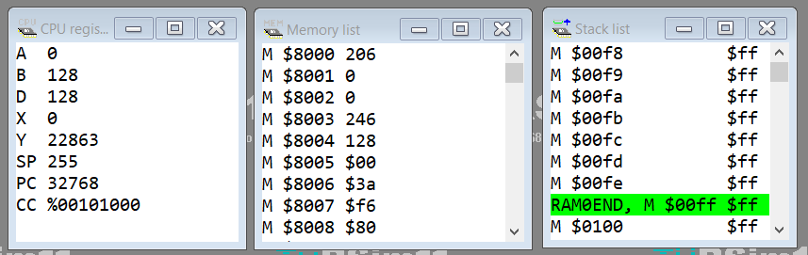Регистры, память и стек до выполнения программы:

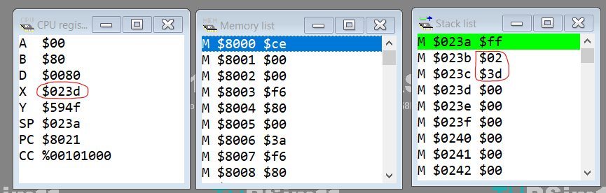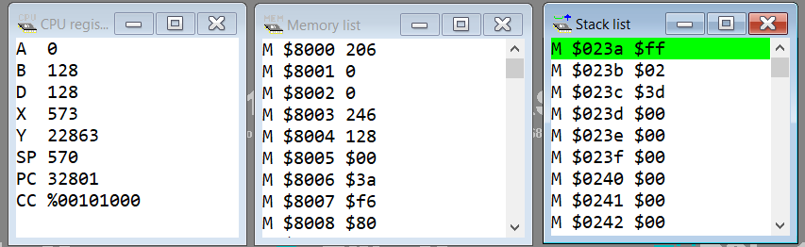Регистры, память и стек после выполнения программы:

Таким образом, ячейки памяти $8000..$8004 были просуммированы, а сумма записана в регистр X. Затем регистр X был уменьшен на 7 при помощи его пересылки в регистр SP и работы со стеком. В конечном итоге регистр X был загружен в стек.